05/04/2016


Desenvolvendo o projeto:

o plano integrado e a execução do projeto.

Myrian Moura


3.1 Desenvolvendo o Plano

do Projeto

1

05/04/2016
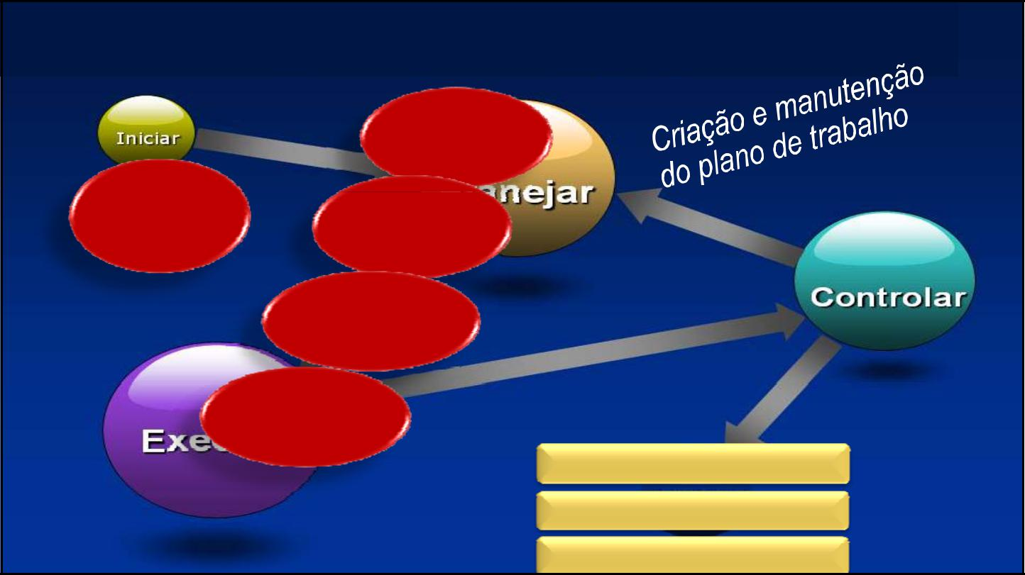

Planejamento: pensar antes de fazer

Organização,

orientação e

instruções

Cenário, | Entendimento
Requerimentos | Entendimento
e Autorização | e validação

Detalhamento, Entendimento Comum e Aprovação

Acuracidade e

Estruturação do

Trabalho

- Acordo quanto ao alvo: objetivo e requisitos do projeto

- Levantamento, detalhamento, avaliação, definição e acordo sobre

Entregas, atividades, recursos

Papéis e responsabilidades

Métricas, processos, controles
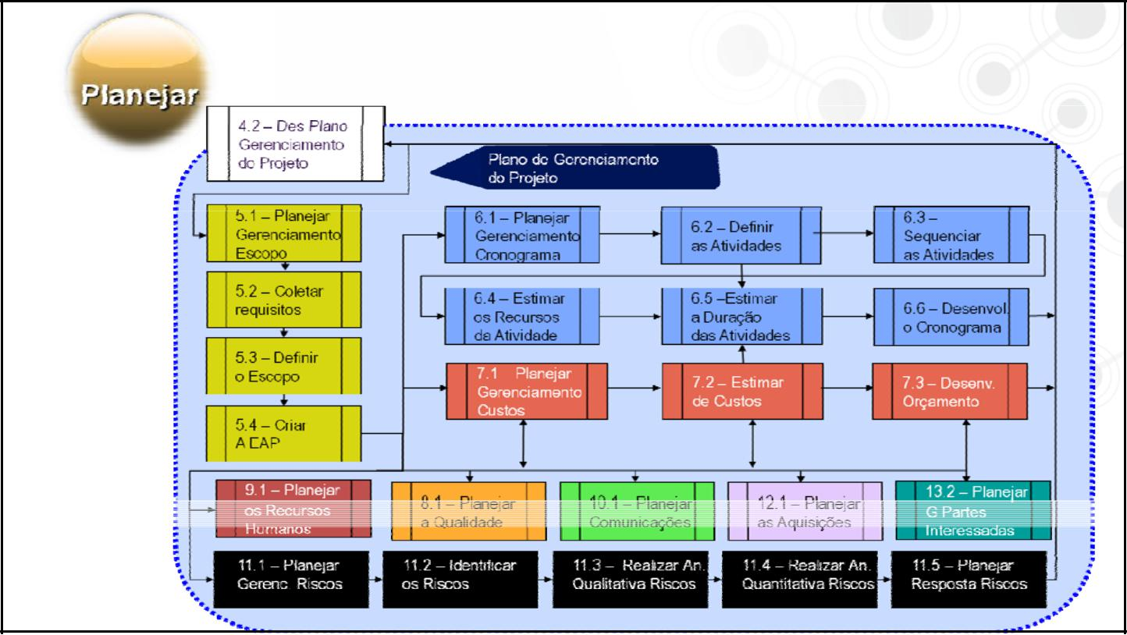

24 PROCESSOS DE PLANEJAMENTO

2

05/04/2016
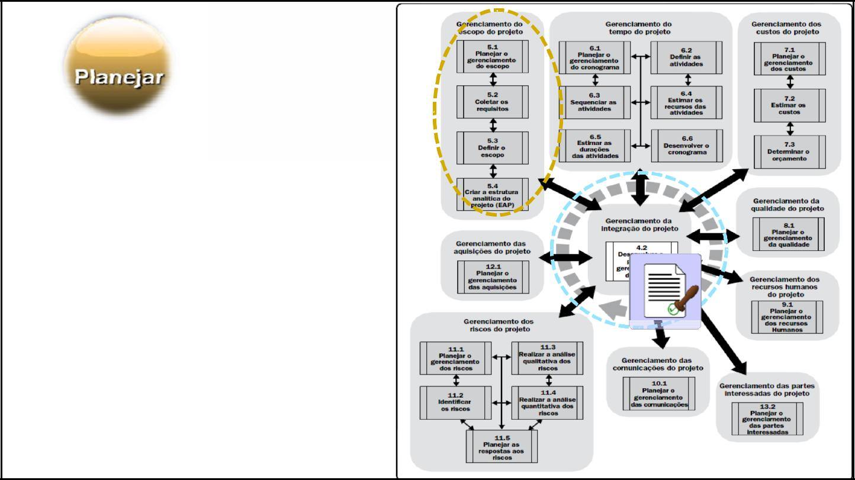

Processos que compõe a preparação para

realização do projeto, cujo resultado fundamental é um Plano de Trabalho.
Gradual, sucessivo e contínuo

ao longo do ciclo de vida do projeto

- Anda em paralelo aos Processos de Execução, do qual

não se distingue totalmente.
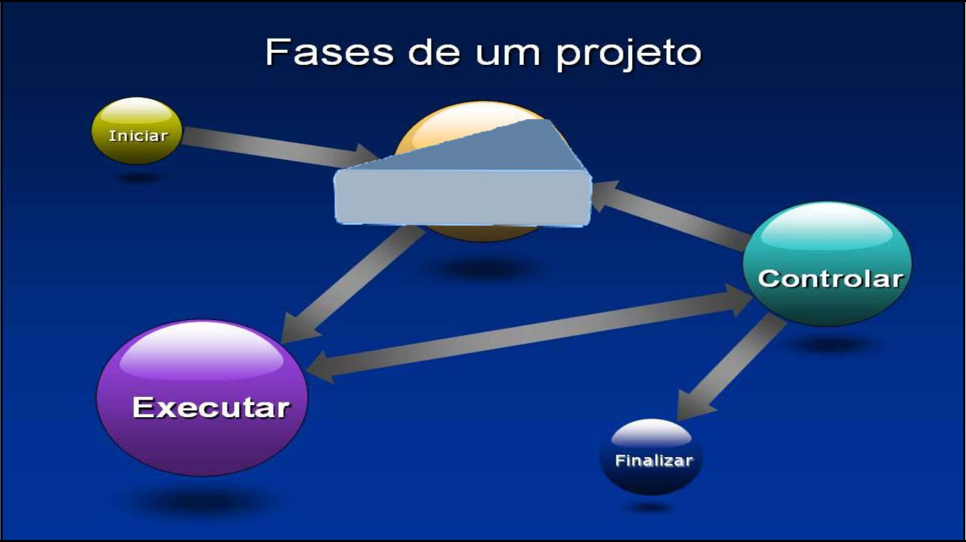

Planejamento: processo Gestão da Integração

4.2 – Desenvolver o Plano

de Gerenciamento do projeto

3

05/04/2016
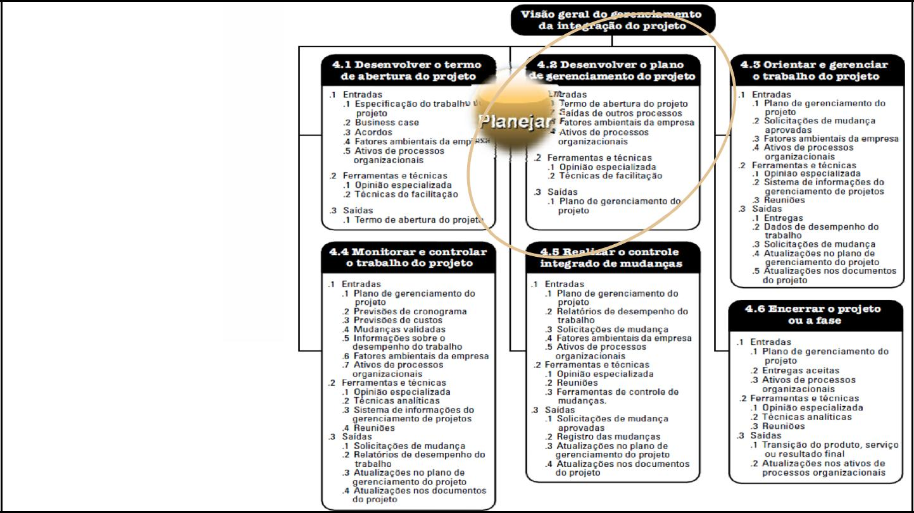

INTEGRAÇÃO

no
Planejamento
do Projeto

Semana 1/20 | 7 | 7


4.2 – DESENVOLVER PLANO DE GERENCIAMENTO DO PROJETO DO PROJETO

Processo de definir, preparar, integrar e coordenar todos os planos auxiliares e integrá-los a um plano de gerenciamento do projeto abrangente.

- Define como o plano será executado, monitorado e controlado, e encerrado

- Seu conteúdo variará dependendo da área de aplicação e de sua complexidade
- Resulta em um plano de gerenciamento do projeto, que será progressivamente elaborado por meio de atualizações,

controladas e aprovadas pelo processo de Realizar o Controle Integrado de Mudanças (4.5) 

4

05/04/2016

✓
✓
✓Saída e Elementos presentes no processo 4.1 Desenvolver TAP !

Entradas, Ferramentas e Técnicas e
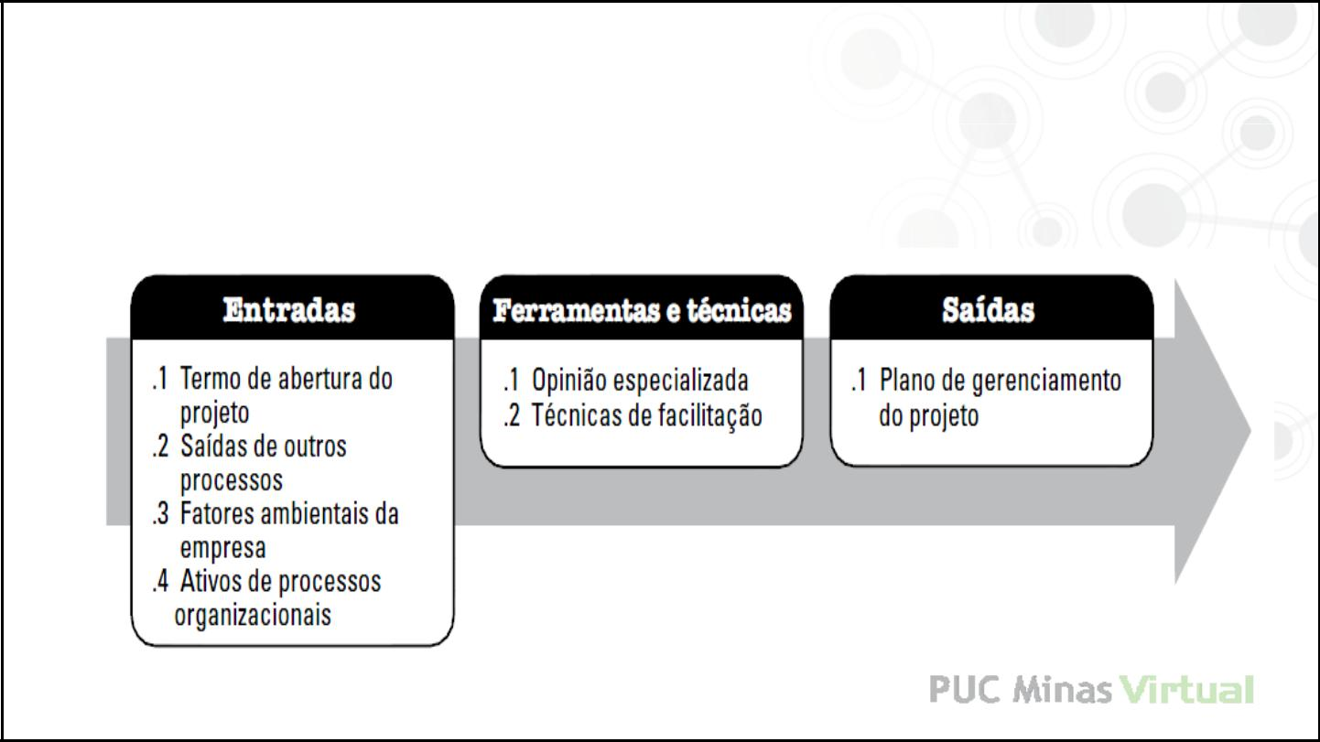

4.2 – Desenvolver Plano de Gerenciamento do Projeto:

Saídas
✓
✓
✓
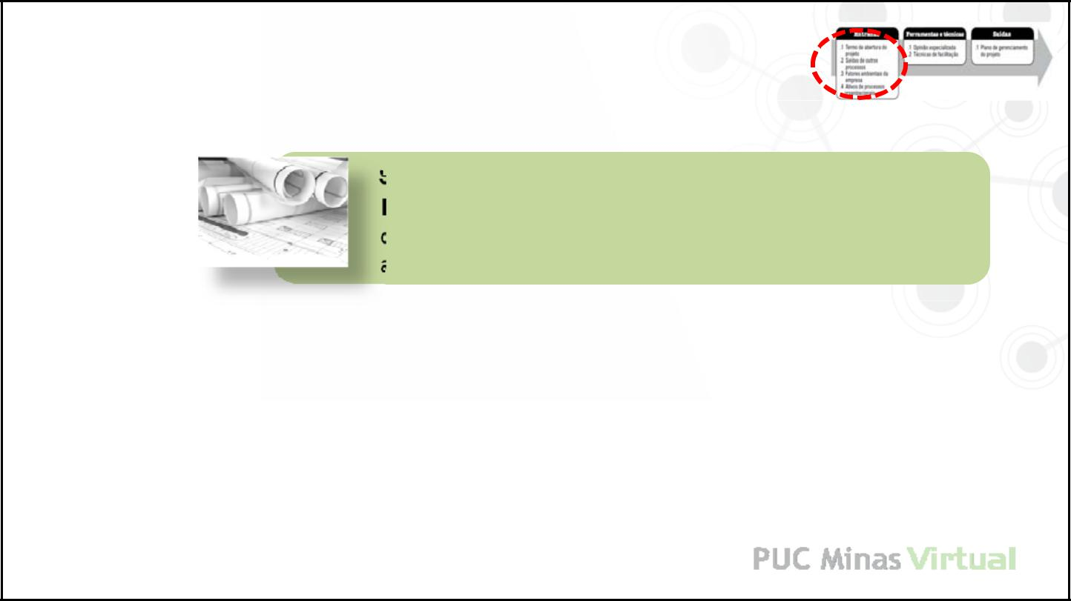

PLANEJAMENTO 4.2 - Entradas

SAÍDAS DE OUTROS PROCESSOS

Linhas de base e processos auxiliares que s ão saídas dos demais processos de planejamento das outras 8 áreas de conhecimento.

5

05/04/2016
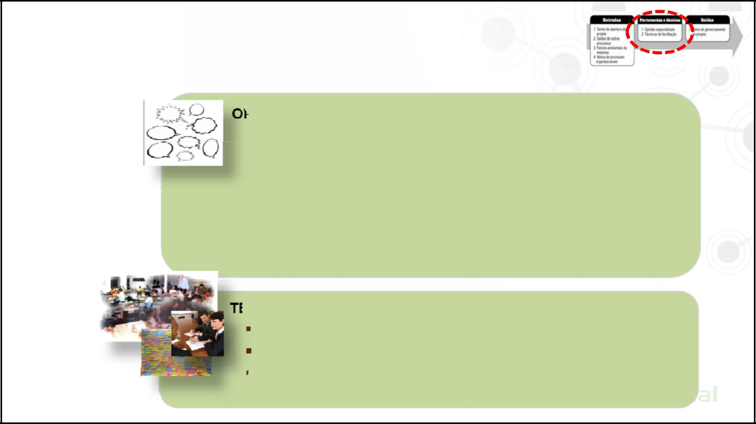

PLANEJAMENTO 4.2 – Ferramentas e técnicas

OPINIÃO ESPECIALIZADA, que possa apoiar as seguintes questões:

- Adequar o processo às necessidades do projeto

▪ Desenvolver detalhes técnicos e de gerenciamento do |  | ✓
 | projeto a serem incluídos no Plano | ✓
▪ | Determinar recursos e habilidades necessárias para | ✓
 | execução
▪ Determinar nível de gestão da configuração a ser usado
▪ Determinar quais documentos do projeto estão sob o
 | processo formal de controle de mudanças.
TÉCNICAS DE FACILITAÇÃO |  | ✓
▪ | Brainstorming | ✓
▪ | Resolução de conflitos | ✓
▪ | Solução de problemas
▪ | Reuniões de gerenciamento.
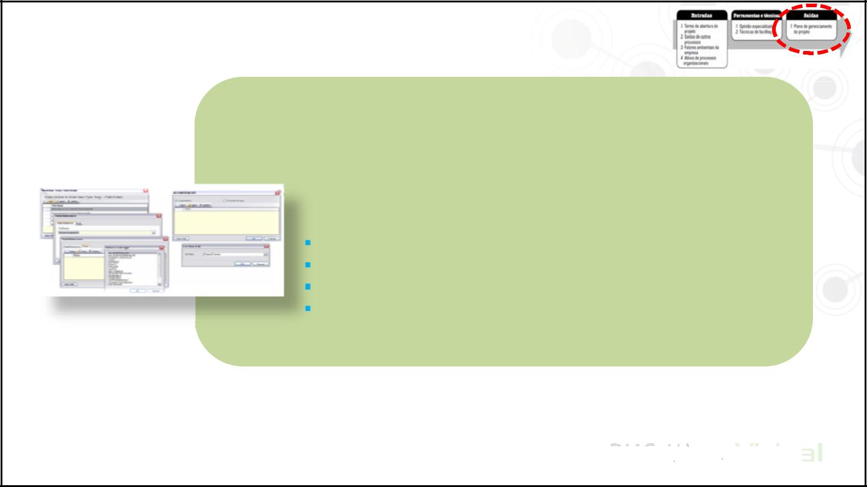

PLANEJAMENTO 4.2 – Saídas

PLANO DE GERENCIAMENTO DO PROJETO

Integra e consolida todos os planos auxiliares e baselines do processo de planejamento, tais como, mas não apenas:

- Adequações realizadas pela equipe do projeto

– Processos de gestão do projeto

– Descrição ferramentas e técnicas a serem usadas para tais processo

- Plano de gestão de mudanças

- Plano de gestão da configuração

- Manutenção dos baselines

- Baselines de escopo, tempo e custo

- Planos auxiliares (áreas de conhecimento e outros como melhorias do processo, gestão de requisitos e etc)

Descreve detalhadamente as entregas do projeto e o trabalho necessário para criá-las, documentando o entendimento comum.

Direciona o trabalho da equipe durante a execução do projeto e é a base documental para futuras decisões sobre o projeto.

6

05/04/2016


3.2 Plano do projeto
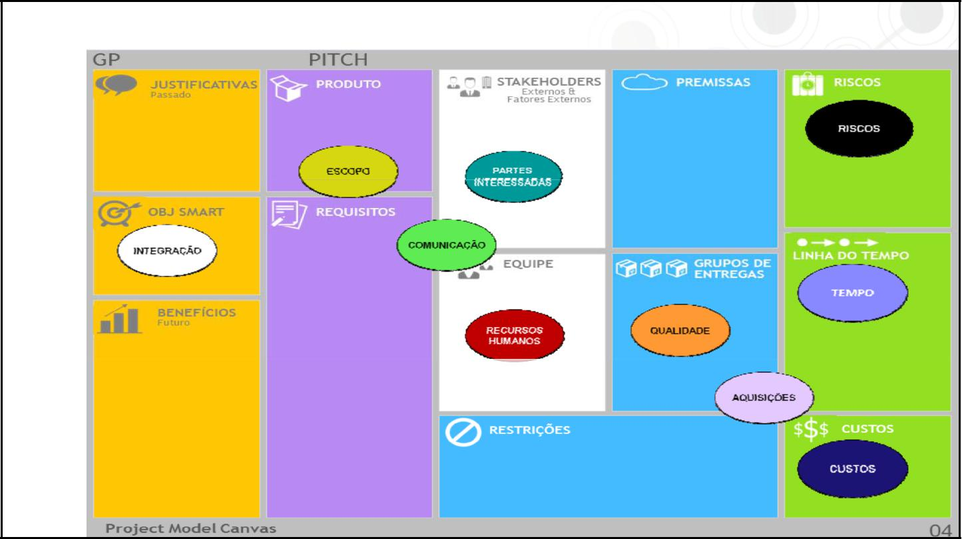

Síntese do planejamento do Projeto

 |  |  |  | Quem? |  | Como? |  | Quando
Por que? |  | O que? |  |  |  | Como? |  | e
 |  |  |  |  |  |  |  | Quanto?

7

05/04/2016
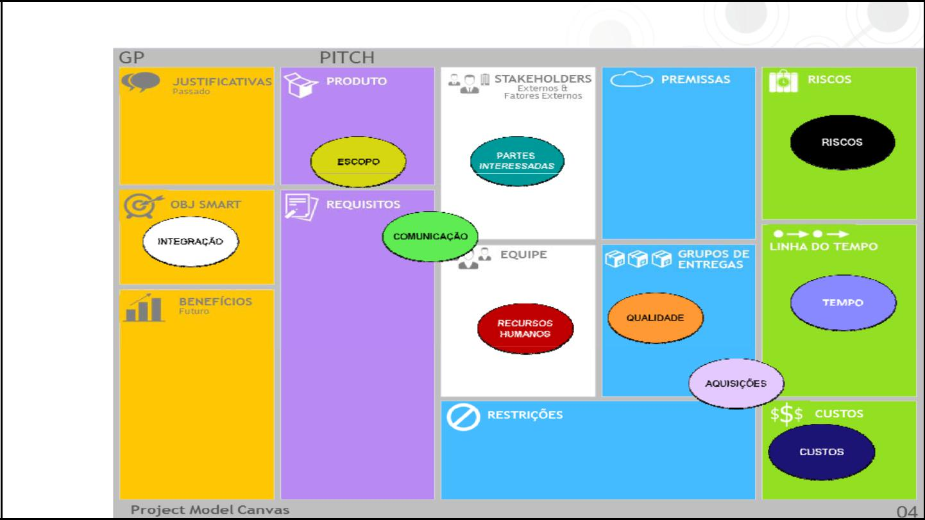

Síntese do planejamento do Projeto
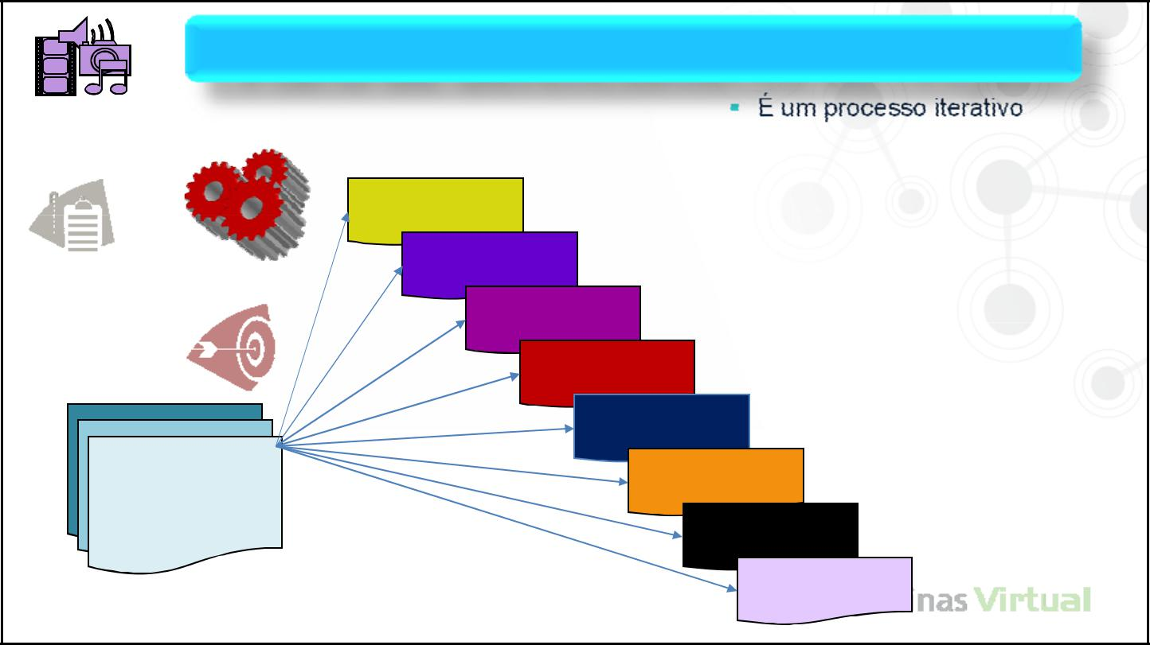

Plano de Gerenciamento do Projeto

FACILITA |  |  | ▪ É um processo iterativo
_{Comunicação} ORIENTA execução |  |  | ▪ É uma estimativa, gerada sobre
 | Plano Gestão |  | incertezas
 | Plano Gestão |  | ▪ Deve ser detalhado o suficiente
 | Escopo |  | ▪ Deve ser detalhado o suficiente
DOCUMENTA | Plano Gestão |  | para se compreender o que será
DOCUMENTA | Cronograma |  | feito e simples o bastante para
decisões | Plano Gestão |  | ser exequível
DEFINE revisões, | Custos |  | ▪ Precisa conter métodos
DEFINE revisões, | Plano Gestão |  | ▪ Precisa conter métodos
controles, métricas | Qualidade |  | (controles) para assegurar sua
 | Plano Gestão |  | integridade.
Plano de | Pessoal
Plano de |  | Plano Gestão
Gerenciamento |  | Comunicações
do Projeto |  | Plano Gestão
 |  | Riscos
Plano Gestão

Aquisições

8

05/04/2016
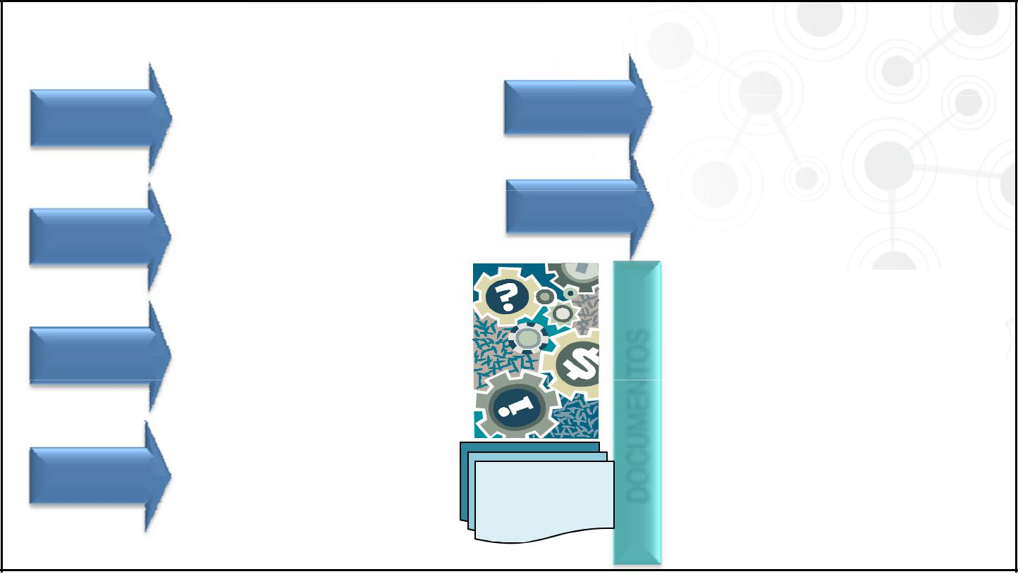

Elementos de um Plano De Projeto

Visão

Geral

Objetivos

Abordagem Geral

Planos Auxiliares

Da situação desejada e justificativa |  | Métricas
 |  | Aspectos
Alvos lucrativos |  | Contratuais
Metas técnicas e funcionais
Descrição das abordagens
gerenciais e metodologia de |  | TOS
trabalho / execução
Diretrizes para sua gestão |  | DOCUMEN
Ética e regras de conduta
Cronograma
Orçamento | Plano de
Riscos
Riscos | Gerenciamento
Competências requeridas
Competências requeridas | do Projeto
Segurança e impacto ambiental
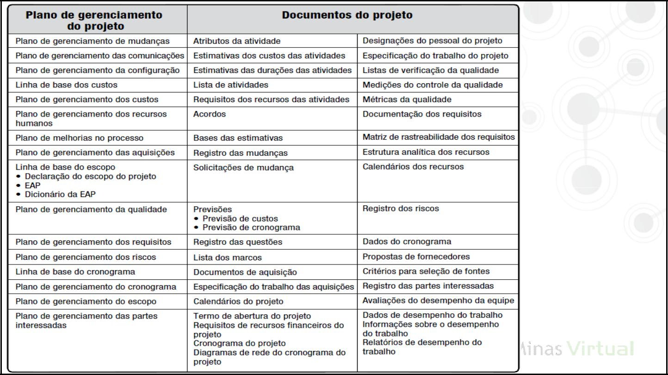

Padrões e métodos de avaliação do projeto

Indicadores de performance

, ,

Tipo de contrato

Diretrizes / políticas de gestão

- Termo de Abertura do Projeto

- Declaração do Escopo + EAP

- Diagrama de rede + Cronograma

- Orçamento ou plano de custos

- Matriz de responsabilidades

- Sistema de controle de mudanças

- “Regra do Jogo” aquisições, qualidade
- Plano de comunicação

- Plano de resposta aos riscos

- Baseline medição do desempenho

- Outrosdocumentosdesenvolvidos

PLANO DE GESTÃO DO
PROJETO
X

DOCUMENTOS

DO PROJETO

9

05/04/2016
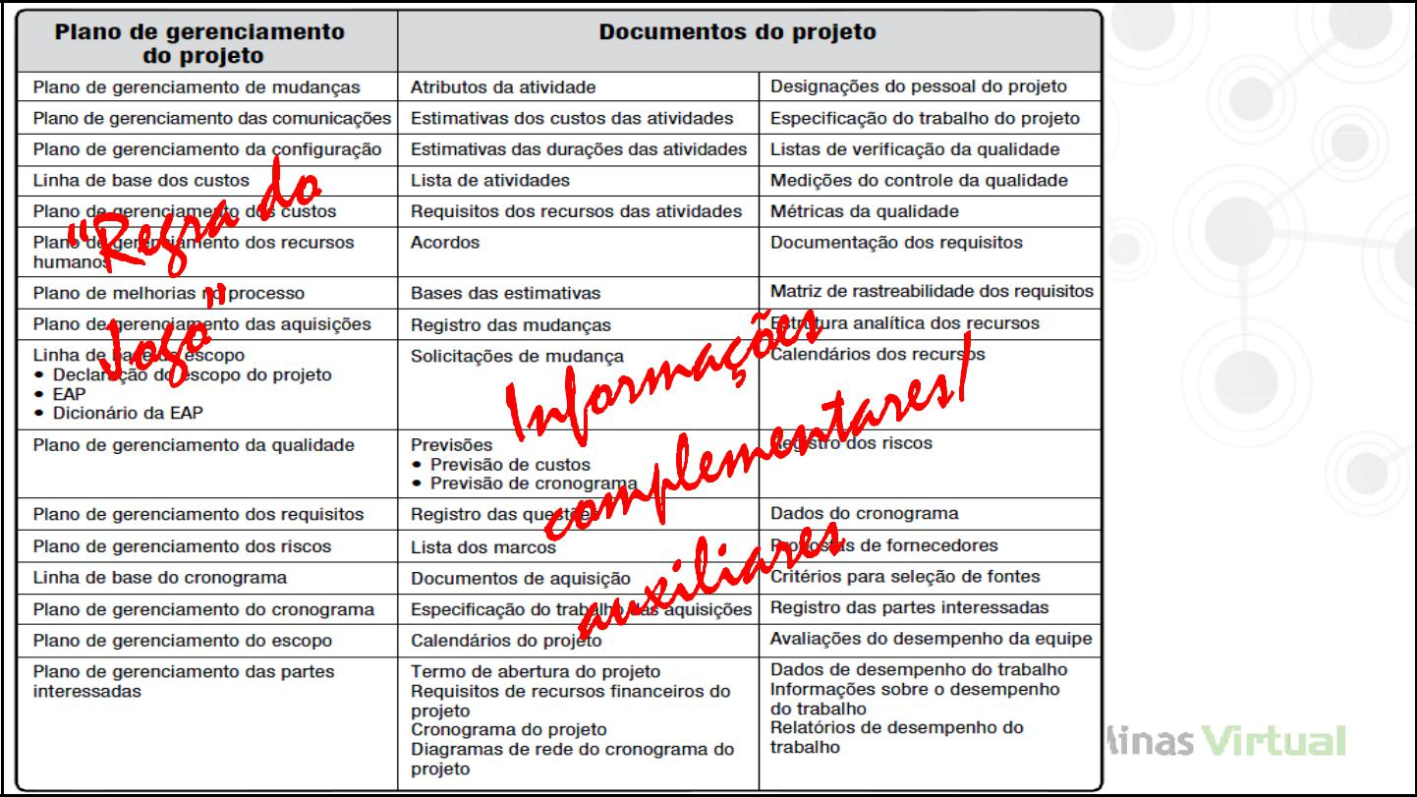

PLANO DE
GESTÃO DO
PROJETO
X
DOCUMENTOS

DO PROJETO
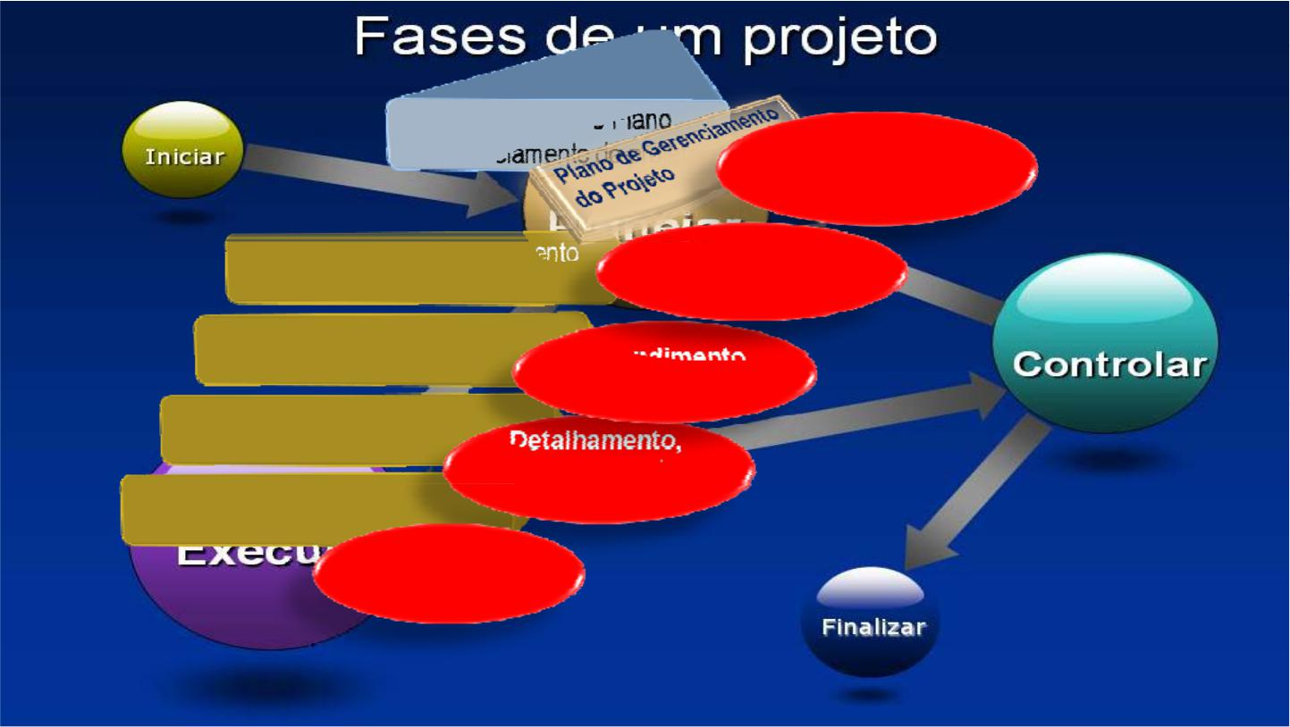

 | Escopo e Integração no planejamento do
 | projeto | 4.2 – Desenvolver o Plano |  |  | Unidade e
 |  | de Gerenciamento do projeto |  |  | consolidação na base,
 |  |  |  |  | num documento central
 |  |  |  |  | do projeto
 | 5.1 – Planejar o Gerenciamento |  |  | Organização,
 | do Escopo |  |  | orientação e
 | do Escopo |  |  | instruções
 | 5.2 – Coletar os requisitos |  | Entendimento
 |  |  |  | e validação
 | 5.3 – Definir o escopo |  | Detalhamento,
 |  |  | Entendimento
 | 5.4 – Criar a EAP | Comum e Aprovação
 |  | Acuracidade e
 |  | Estruturação do
 |  | Trabalho

10

05/04/2016
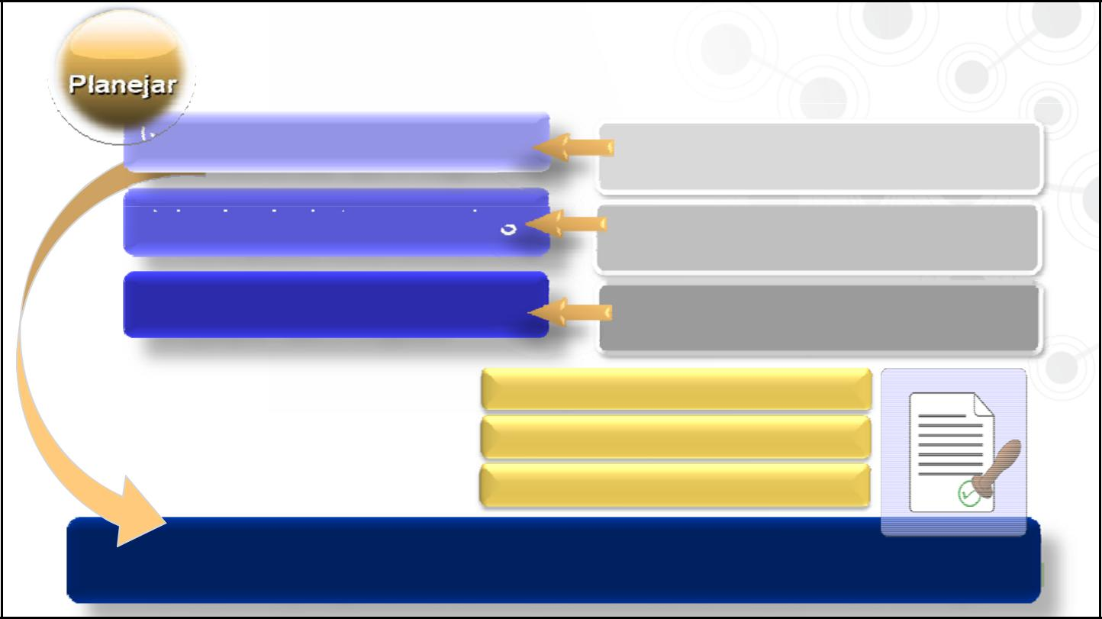

Iniciadores do Projeto Principais Interessados

Concordância formal quanto

ao alvo

Objetivo e requisitos

definidos para o projeto

Equipe do Projeto | Levantamento, detalhamento,
 | avaliação, definição e acordo sobre
 | Entregas, atividades, recursos
 | Papéis e responsabilidades
 | Métricas, processos, controles

Elabore, aprove e mantenha o Plano do Projeto

3.3 Executando o projeto

11

05/04/2016
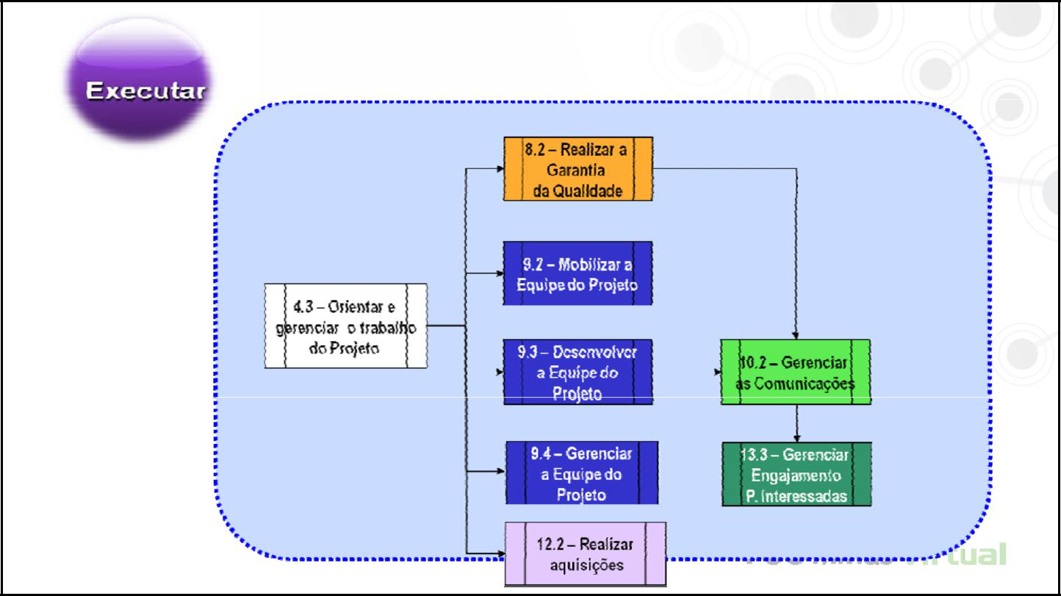

8 PROCESSOS DE EXECUÇÃO
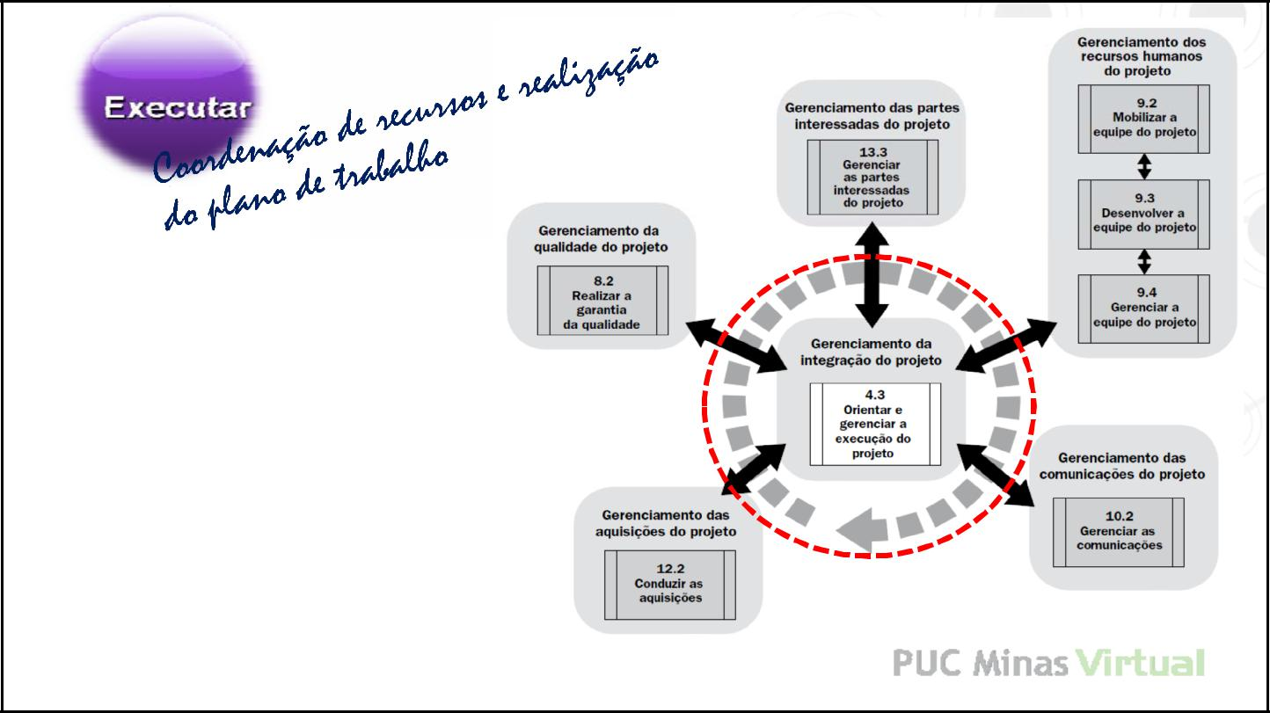

Processos para realizar as atividades planejadas, comunicar os progressos e resolver problemas.

Planos evoluem à medida que a execução avança, incorporando novas decisões e ações corretivas.
Tal comportamento implica sobreposição ente processos do planejamento e da execução.

12

05/04/2016
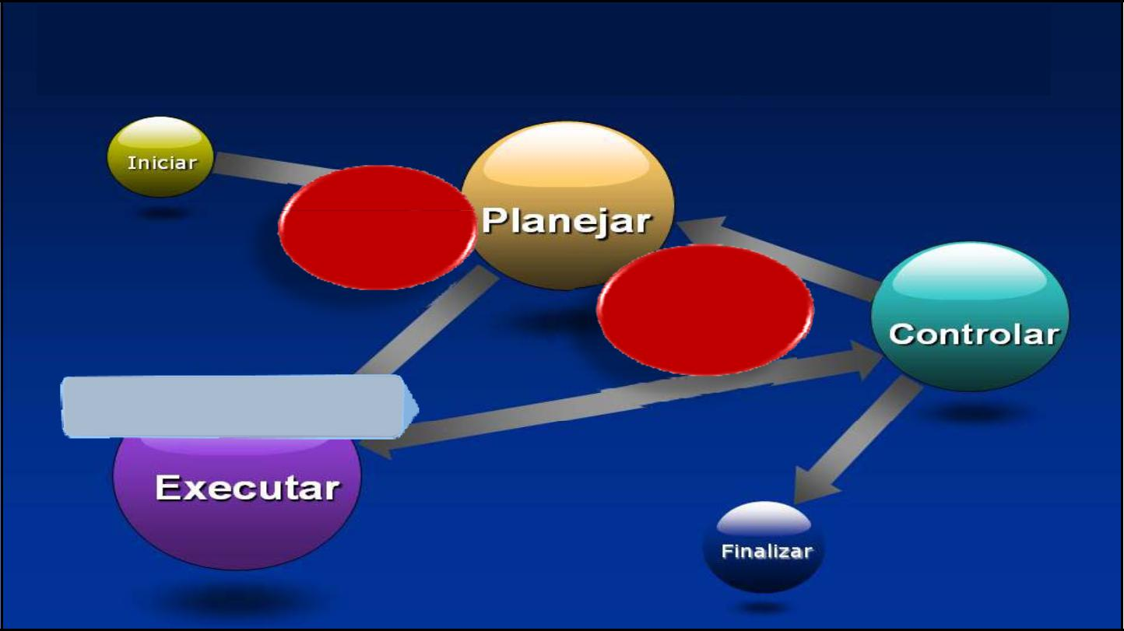

Execução: colocando o Plano em prática e coordenando recursos

Cenário,

Requerimentos

e Autorização

4.3 – Orientar e gerenciar a

Integração

na

Execução do

Projeto

‘Regra do Jogo’:
organização e
instruções = unidade
e consolidação
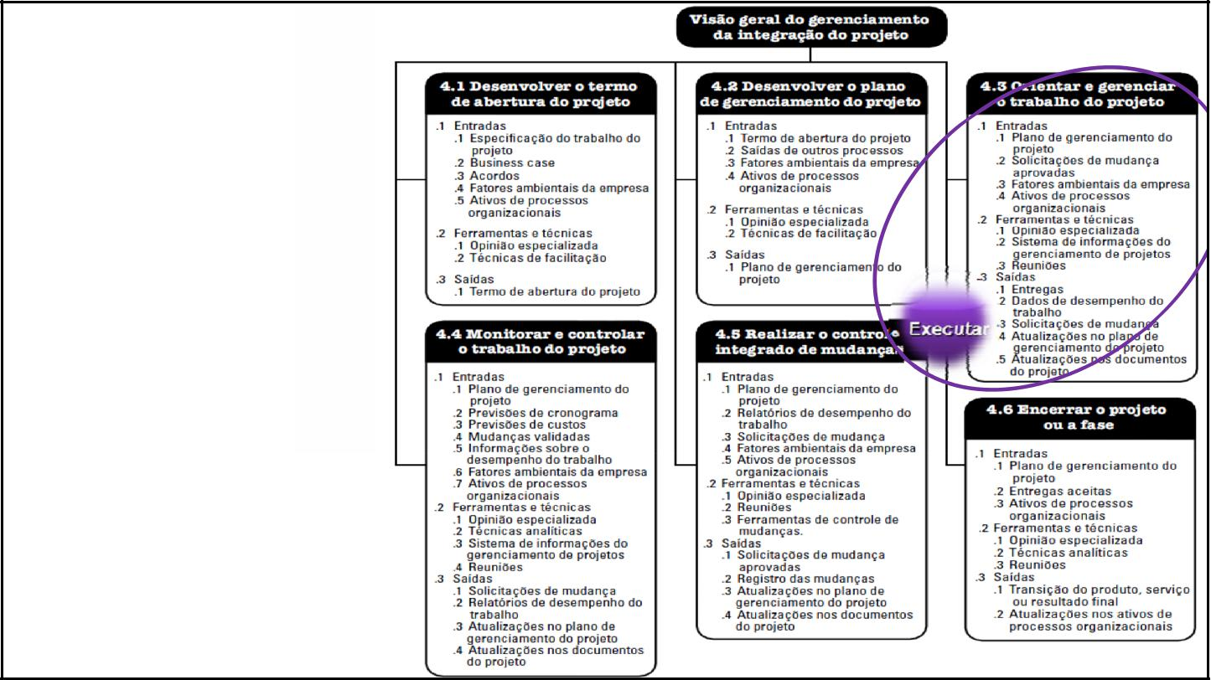

Semana 1/20 | 26 | 26

13

05/04/2016
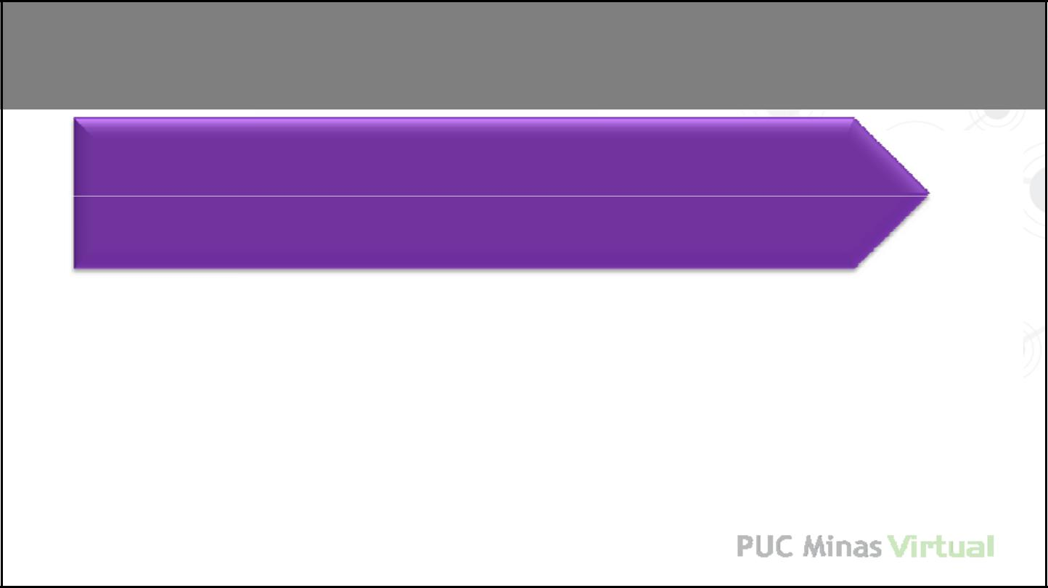

4.3 – ORIENTAR E GERENCIAR O TRABALHO DO PROJETO

PROJETOProcessode liderar e realizar o trabalho definido no plano de gerenciamento do projeto e implementar as mudanças aprovadas para atingir seus objetivos.

- Executar as atividades planejadas para realizar objetivos

- Criar as entregas do projeto

- Formar, treinar e gerenciar a equipe

- Obter, gerenciar e utilizar os recursos

- Implementar padrões e métodos planejados

- Gerenciar a comunicação do projeto, inclusive gerar dados e informações sobre o andamento do projeto
- Gerenciar riscos e implementar ações de respostas etc.
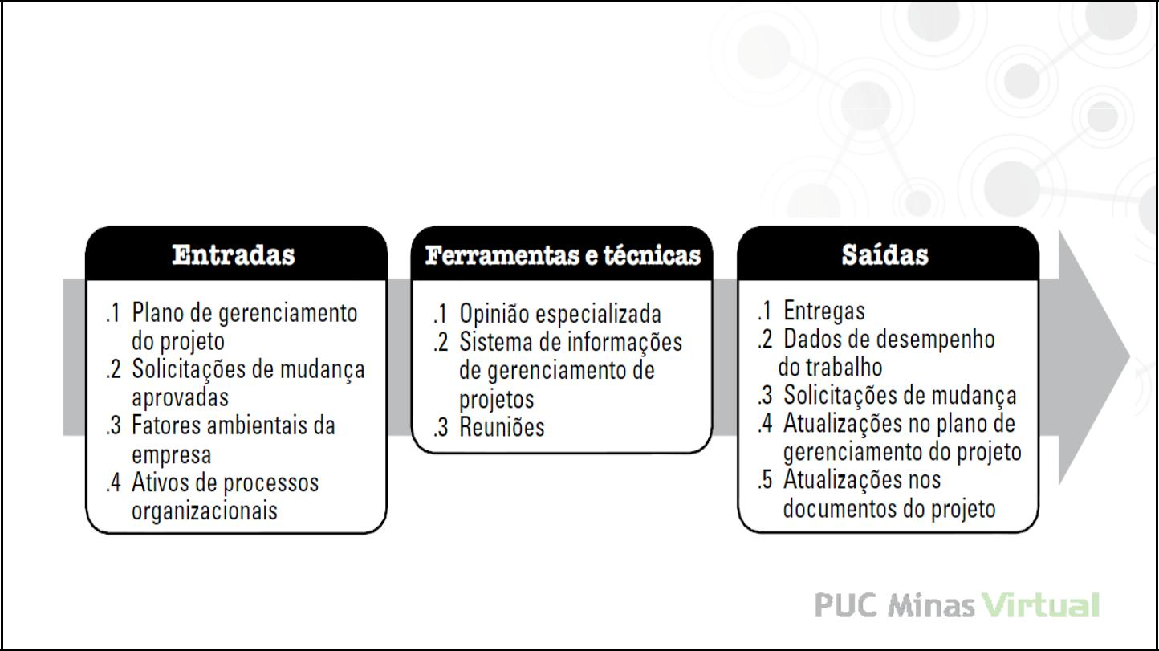

4.3 – Orientar e gerenciar o trabalho do Projeto: Entradas, Ferramentas e Técnicas e Saídas

✓ ✓

✓
✓

- Saída e Elementos presentes no processo
4.2 Desenvolver PGP !

14

05/04/2016
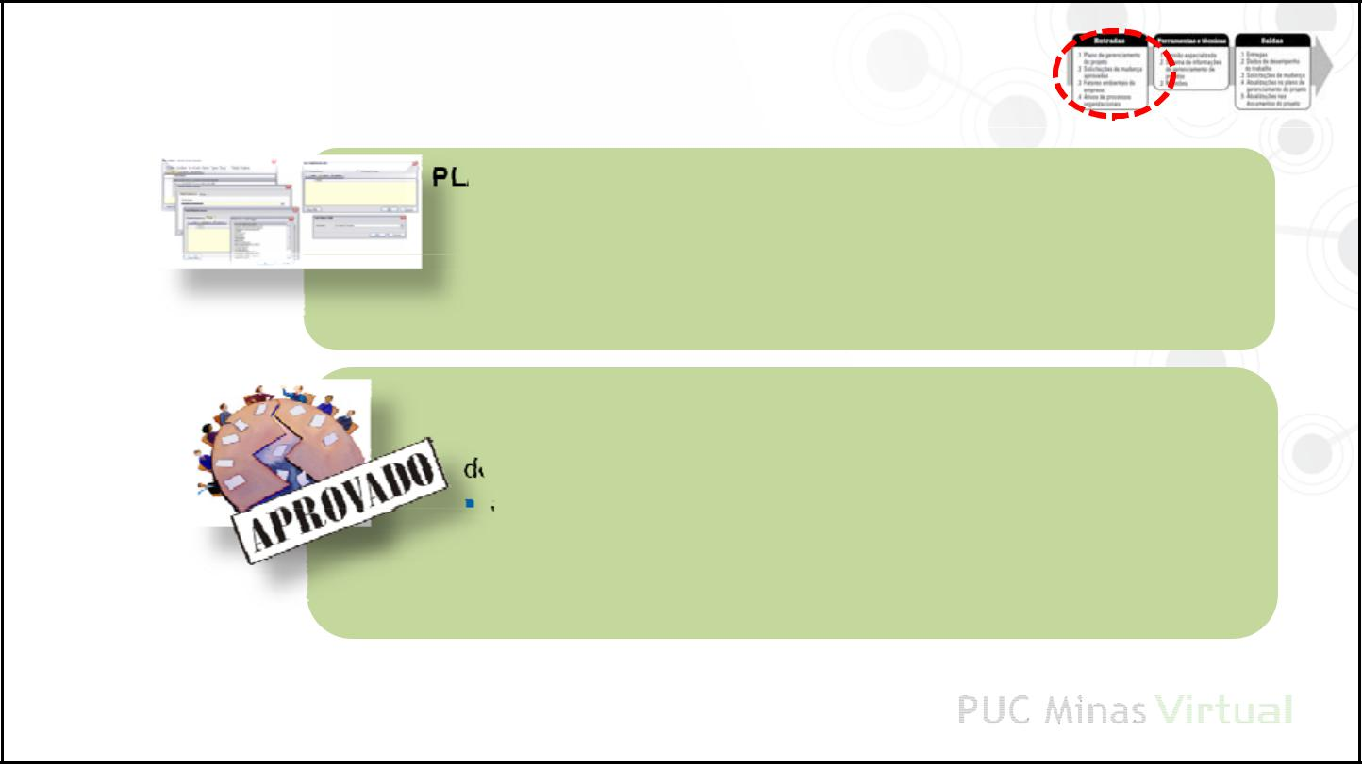

EXECUÇÃO 4.3 - Entradas

PLANO DE GERENCIAMENTO DO PROJETO Saída 4.2 !
Descreve detalhadamente as entregas do projeto e o trabalho ✓ necessário para criá-las, documentando o entendimento comum.

Direciona o trabalho da equipe durante a execução do projeto e é a base documental para futuras decisões sobre o projeto.

SOLICITAÇÕES DE MUDANÇAS APROVADAS Saída 4.5
São processadas segundo o sistema de controle de mudanças definido, pelo GP, pelo CCM ou equipe de projetos.

- Serão realizadas pelo processo (4.3) Orientar e Gerenciar o Trabalho do Projeto.

- Deverão ser atualizadas no Registro de Mudanças, aprovadas ou não.
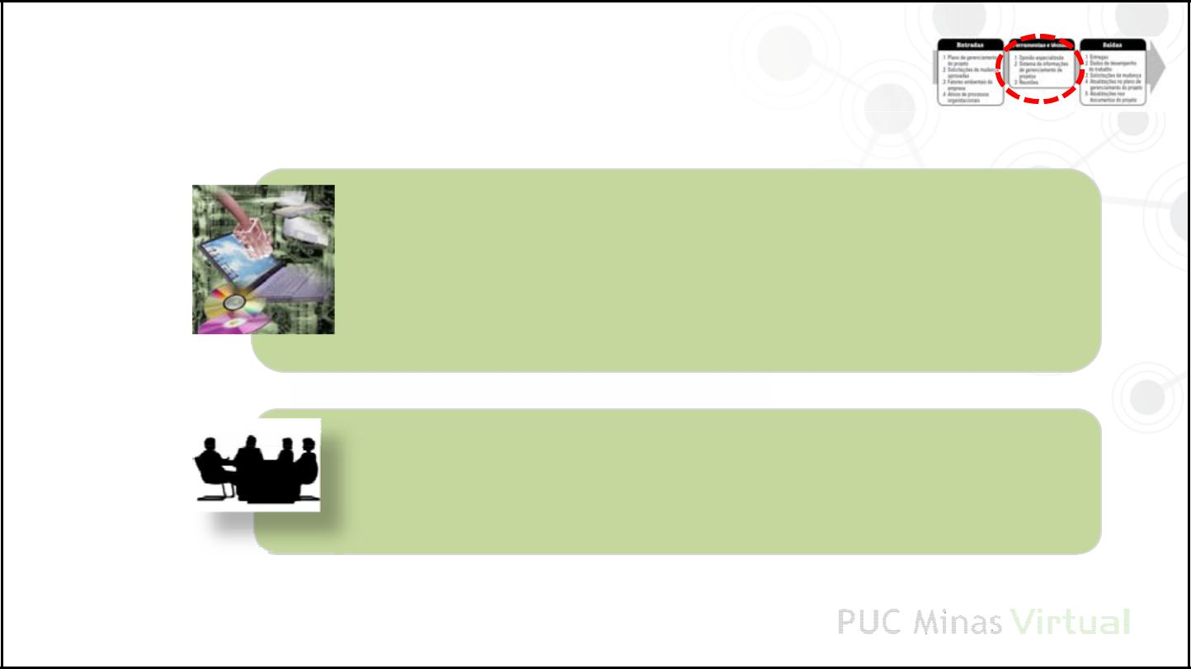

EXECUÇÃO 4.3 – Ferramentas e Técnicas

SISTEMA DE INFORMAÇÕES DO GERENCIAMENTO DO PROJETO é parte dos fatores ambientais da empresa, proporciona acesso a uma ferramenta automatizada ou interfaces para outros sistemas automatizados da organização, que contêm informações que suportam ou facilitam o trabalho de orientação e execução do projeto.

REUNIÕES

- Trocar e analisar informações sobre o andamento do projeto

- Brainstorming, avaliação de opiniões, design

- Para tomada de decisões ou Decisórias.

15

05/04/2016
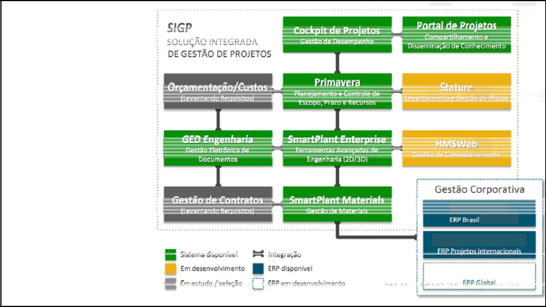

SISTEMA DE

INFORMAÇÕES

GERENCIAMENTO

DO PROJETO SIGP

- um exemplo para projetos de

capital numa empresa global
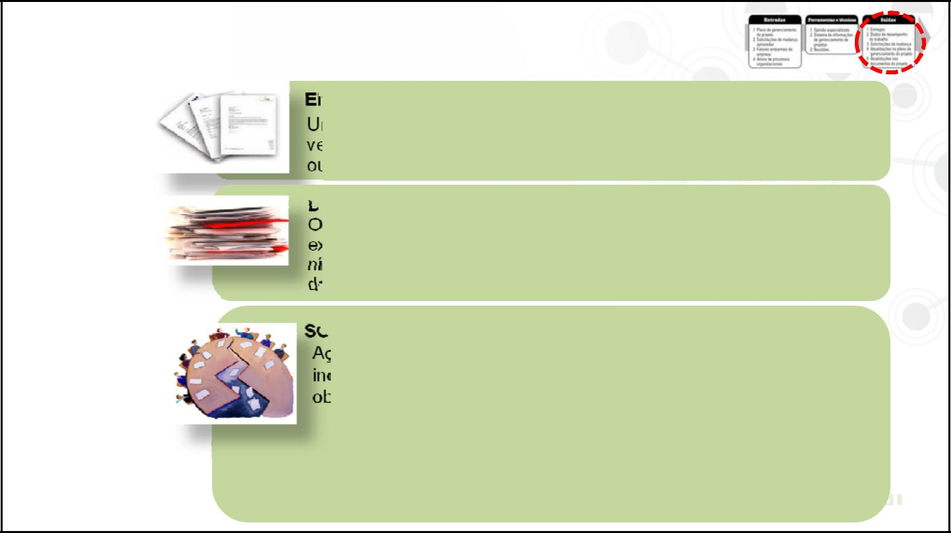

EXECUÇÃO 4.3 – Saídas

ENTREGAS

Uma entrega é qualquer produto, resultado ou serviço exclusivo e verificável, que deve ser produzido para concluir um processo, fase ou projeto.

DADOS SOBRE O DESEMPENHO DO TRABALHO Observações e medições em estado bruto identificadas durante a execução das atividades do projeto. Frequentemente, informações no nível de detalhe mais baixo (datas, custos e durações reais, medidas de desempenho técnico etc).

SOLICITAÇÕES DE MUDANÇAS

Ações para adequar questões relativas ao projeto, diretas ou

indiretas, iniciadas interna ou externamente ao projeto, opcionais ou obrigatórias, que podem incluir orientações documentadas como:

- Ações corretivas (garantir aderência ao planejado)

- Ações preventivas (reduzir probabilidade de consequências negativas)

- Reparos de defeitos (ou substituir o componente)

- Atualizações (mudanças nos documentos formalmente controlados para refletir
idéias ou conteúdos modificados ou adicionais)

16

05/04/2016
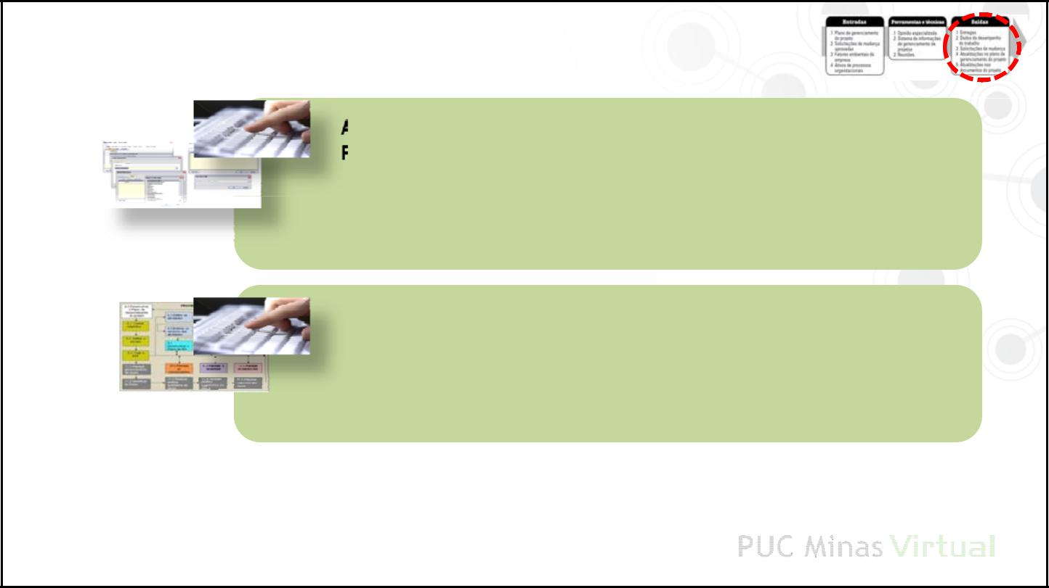

EXECUÇÃO 4.3 – Saídas

ATUALIZAÇÕES NO PLANO DE GERENCIAMENTO DO

PROJETO, como por exemplo:

- Plano de gerenciamento dos requisitos

- Plano de gerenciamento do escopo

- Quaisquer outros planos auxiliares e baselines sujeitos ao processo formal de controle de mudanças.

ATUALIZAÇÕES NOS DOCUMENTOS DO PROJETO,

Como por exemplo:

- Documentos dos requisitos

- Registros das partes interessadas

- Registros do projeto e etc.
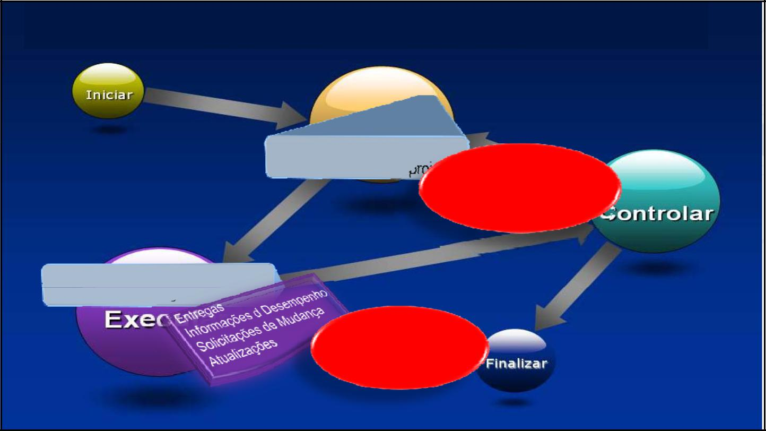

Execução: processo Gestão da Integração

4.2 – Desenvolver o Plano | Unidade e
de Gerenciamento do projeto | Unidade e
Consolidação em um
documento central

do projeto

4.3 – Orientar e gerenciar a Execução do projeto

Entregas e

Informações

17

05/04/2016


18

